# 全息三维显示调研报告

## 摘要

全息三维显示是一种三维显示技术，其原理是利用光学干涉记录和衍射再现将物体或场景的三维信息全部重现出来。本文将重点介绍一些动态全息三维显示遇到的困难和最新发展情况。虽然动态全息三维显示研究仍然存在挑战，但近期的研究中已经实现了实时动态全息三维视频显示，这为未来的大尺寸，高分辨率等三维视频显示提供了可能。

关键词： 全息三维显示，最新情况，实时三维显示。

### 引言

全息术是由英国科学家丹尼斯·伽博在1947年提出的，并于1971年荣获诺贝尔物理学奖。全息照相术是利用干涉和衍射的原理将物体发射的光波以干涉条纹的形式记录下来，再在一定的条件下再现，形成与物体完全相似的空间像。由于它记录的是物体原来光波的全部信息，像十分逼真并具有立体效果。它与普通照相效果完全不同。

全息三维显示可分为静态和动态两种形式。目前，静态全息技术已基本成熟，开始走向三维显示应用。而动态全息显示技术虽然不够成熟，但应用前景很广阔。 目前动态全息有两种实现形式：基于全息材料和基于空间光调制器衍射全息显示，本文将阐述部分全息三维显示的最新进展。

1. **静态全息图**

目前，静态全息图的技术已经比较成熟。国内外都有许多展览使用了静态三维全息图的技术。图中从左到右是从不同角度拍摄的照片，仿佛是一个真实的佛像在画框中，但实际上这只是一个2mm厚的薄板，其中记录了一副全息图。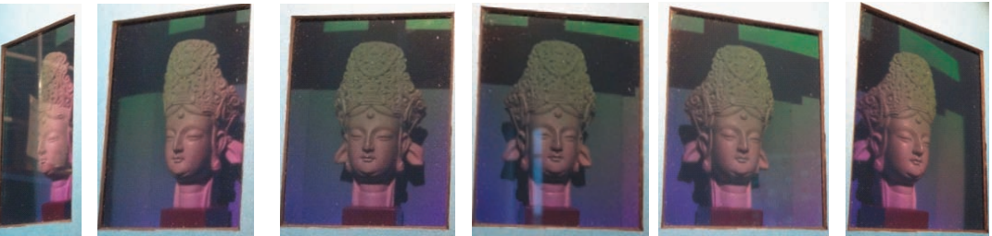

图1 静态三维全息图

1. **动态全息技术的最新进展**

基于空间光调制器实现全息视频显示的成果不断被报道。2004年, Qinetiq公司使用多个空间光调制器的方法实现了全息彩色视频,显示尺寸为140mm。这一成果的另一项突破是数字全息技术与积分成像技术的结合应用。2005年,Choi等将集成技术与数字全息立体显示系统相结合,提高了数字全息显示系统的可视角度。2013年,Xu等利用多空间光调制器拼接技术实现了较大尺寸的帧率为60Hz的全视差全息三维显示，利用24台空间光调制器实现对角尺寸为10英寸的全息三维视频显示。同年,Smalley等开发了一种基于各向异性泄漏模式调制器的全息视频显示器,该成果有效降低了数字全息三维显示的成本。2014年,Sasaki等报道了基于16台空间光调制器实现对角尺寸为85mm、水平视角为5。6◦、刷新为20fps的动态全视差全息三维显示。与Xu等采用空分复用技术实现彩色显示的做法不同,Sasaki等利用时分复用技术实现全息彩色显示。

国内的学者也展开了利用空间光调制器实现全息三维视频显示的研究,并取得一定进展。清华大学荣彰等研究了利用数字微反射镜将傅里叶变换计算全息编码图记录到全息干板上。北京理工大学Zhang等研究了基于纯相位调制硅基液晶的全息投影显示。安徽大学刘凯峰等基于新型空间光调制器反射型硅基液晶进行全息光电再现。沈川等分析了基于不同空间光调制器实现彩色全息的方法及系统。上海大学郑华东等研究了真彩色三维物体的计算全息光电再现方法以及彩色全息显示中液晶空间光调制器相位调制偏差的矫正方法,开发了基于视觉的手指与全息影像交互系统,并取得较好的交互效果。中国科学院光电研究院王皓等提出了一种扩大基于空间光调制器的计算全息再现像的方法。四川大学唐文华等研究了基于空间光调制器的时分复用方法实现真彩色全息显示。装甲兵工程学院梁浩聪等研究了提高三维物体再现像质量的方法。浙江师范大学王辉等探讨了计算全息三维显示的信息量简化问题,并取得一定成果。

2016年起，伴随着计算机和材料性能的革命性发展，计算全息技术的发展速度越来越快。在算法方面，Horisaki等人提出了一种基于卷积深度神经网络的非迭代全息图计算方法，可以在较短计算时间内计算获得重建质量较高的全息图；Blinder提出了一种基于稀疏域的计算全息算法，通过将点扩散函数变换到稀疏域进行计算的方式，实现了20倍以上的速度提升。在系统和器件方面，Cencillo-Abad等人提出的新型相变器件、Martins等人提出的基于C-Si材料的超表面调制器件、Wu等人提出的基于石墨烯氧化物的复合薄膜以及Jiang等人提出的超表面全息调制器件都为大角度、高质量的计算全息显示提供了可选方案；Li等人开发的基于粗积分的可变尺寸全息视频显示系统，扩大了系统的显示尺寸和视场角，实现了大尺寸、大角度的彩色动态三维重建。

### 总结与展望

全息三维显示技术以其原理的优越性被认为是未来的终极显示技术.目前,静态的全息三维显示技术已经比较成熟,在某些方面得到了具体应用,但由于制作成本等因素,静态三维全息产品仍未得到大规模的应用.动态全息三维显示一直处于研究阶段,因其在视频三维显示中的巨大应用前景,近年来引起了极大关注.基于空间光调制器的动态数字全息显示受到器件本身及技术局限的影响,要实现大尺寸、高分辨率和低成本的显示效果具有较大难度.目前,国内外研究人员在动态全息显示领域取得了很大进展,将会为实现全息显示技术的市场化这一愿景奠定良好的基础.

#### 参考文献

[1]曾超,高洪跃等.动态全息三维显示研究最新进展[J].物理学报,2015,64(12).

[2]曹良才,何泽浩,刘柯瑄,隋晓萌.元宇宙中的动态全息三维显示[J].红外与激光工程,2022,51(1).

[3] Horisaki R,Takagi R,Tanida J.Deep-learning-generated holography [J]. Applied Optics, 2018, 57(14): 3859-3863.

[4] Blinder D. Direct calculation of computer-generated holograms in sparse bases [J]. Optics Express, 2019, 27(16): 23124-23137.

[5] Cencillo-Abad P, Plum E, Rogers E T F, et al. Spatial optical phase-modulating metadevice with subwavelength pixelation[J]. Optics Express, 2016, 24(16): 18790-18798.